EVOLUTION DES FINANCES PUBLIQUES
DURANT LE PREMIER SEMESTRE 2021

La situation des opérations globales du Trésor au premier semestre 2021 est marquée par la persistance de la pandémie causée par le Covid-19 qui a conduit à un ralentissement de l’économie sans précédent. Les recettes enregistrées se trouvent en deçà des objectifs fixés par le programme durant le premier semestre 2021. Ainsi, le niveau des recettes totales et dons s’élève à 2 888,0 milliards d’Ariary contre une prévision de 3 626,6 milliards d’Ariary, soit une moins-value de 738,8 milliards d’Ariary.

Parallèlement, les dépenses n’ont pas atteint le rythme de consommation prévu pour le premier semestre. Si la programmation projette des réalisations de dépenses de 5 001,4 milliards d’Ariary, les dépenses totales à fin juin 2021 s’établissent à 3 614,2 milliards d’Ariary. Elles affichent un taux d’exécution globale de 72,3%.

Tableau 01 : Situation résumée des opérations de l’Etat (en mds Ariary)

Ainsi, les opérations des finances publiques durant la période sous revue fait ressortir un solde, base engagement, déficitaire de 726,2 milliards d’Ariary contre un déficit prévu de 1 374,6 milliards d’Ariary. Cette amélioration du solde budgétaire, conjuguée au décaissement en 2021 des appuis budgétaires au titre de l’année 2020, de la part de la BAD et de la Banque Mondiale, ont permis au Trésor Public de se désengager du système non bancaire et de constituer de réserve de trésorerie à la Banque Centrale.

RECETTES

Tableau 02: Recettes budgétaires (en mds Ariary)

Recettes fiscales

Les recettes fiscales s’élevant à 2 679,8 milliards d’Ariary n’ont pas atteint l’objectif pour fin juin 2021 et ont présenté une moins-value de 447,9 milliards d’Ariary. Cependant, les recettes recouvrées ont connu une augmentation de 229,8 milliards d’Ariary en se référant à son niveau à la même période de 2020. Cette amélioration est liée à l’accroissement des recettes fiscales intérieures (+11,8%) et des recettes de la Douane (+6,4%).

Recettes non fiscales

Les recettes non fiscales à fin juin 2021 s’élèvent à 58,7 milliards d’Ariary contre la prévision semestrielle de 81,7 milliards d’Ariary, soit un taux de réalisation de 71,8%.

Le montant des dividendes perçus durant le premier semestre 2021 s’évalue à 37,9 milliards d’Ariary Le faible niveau des recettes non fiscales au cours du premier semestre s’explique par l’insuffisance de recouvrement des redevances administratives du fait de la baisse des activités liées à la pandémie Covid-19.. Les recettes collectées de 11,9 mds Ariary proviennent essentiellement des droits de permis de conduire, des cartes grises et de délivrance des passeports électroniques. Le versement des redevances halieutiques et des recettes minières s’élèvent chacun à 2,1 milliards d’Ariary.

Graphique 01 : Répartition des recettes non fiscales
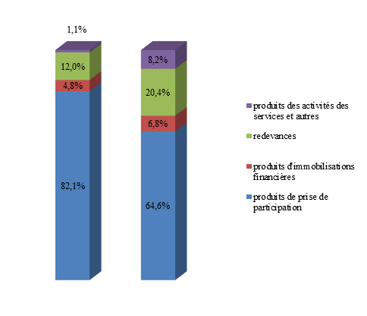
Juin 2020 Juin 2021

Les produits d’immobilisations financières concernent en majeure partie les intérêts sur les comptes de dépôts du Trésor à la BFM et ont atteint 4,0 milliards d’Ariary au premier semestre 2021.

Dons

Les dons courants attendus au premier semestre sont exclusivement les fonds de contre-valeur (FCV). Ils s’élèvent à 1,0 milliards d’Ariary à fin juin 2021.
Quant aux dons en capital, les réalisations se totalisent à 148,6 milliards d’Ariary dont 60,7% consiste en subventions extérieures affectées à des projets financés par l’UNICEF. La part des apports de l’AFD et de la Banque Mondiale sont respectivement de 11,1% et 10,7%.

DEPENSES

Les mesures restrictives liées à la Covid-19 ont des impacts sur l’exécution budgétaire. Ainsi, le taux d’exécution global des dépenses publiques est de 31,6% de la prévision annuelle de la loi de finances initiale et de 72,3% des dépenses prévues pour le premier semestre. La faiblesse du taux d’exécution des dépenses budgétaire est expliquée principalement par les retards dans la nomination des acteurs budgétaires et dans les procédures de passation des marchés.

Tableau 03 : Dépenses totales (en mds Ariary)

Comparées à celles réalisées en 2020, le montant nominal des dépenses totales durant les six premiers mois ont progressé de 11,3 %.

Dépenses du personnel

Le solde et les indemnités ont augmenté de 3,8% par rapport aux réalisations de l’année précédente pour la même période. A fin juin 2021, les dépenses du personnel s’élèvent à 1 341,8 milliards d’Ariary dont 75,5 milliards d’Ariary au titre des indemnités. Elles affichent un taux de réalisation de 42,6% par rapport à l’enveloppe destinée par le budget initial.

Dépenses de fonctionnement

Les dépenses de fonctionnement s’élèvent à 775,7 milliards d’Ariary dont 113,0 milliards d’Ariary au titre des biens et services et 662,7 milliards d’Ariary pour les dépenses de transferts. Ces deux catégories de dépenses affichent respectivement des taux d’exécution de 24,7% et de 34,6% par rapport à la loi de finances initiale.
Contrairement aux biens et services qui ont augmenté de 4,3%, le niveau des dépenses de transferts ont diminué durant le premier semestre de l’année 2021 si l’on se réfère à leur niveau en 2020 (-3,8 %).

Intérêts de la dette

Les intérêts de la dette publique durant les deux premiers trimestres 2021 de 164,3 milliards d’Ariary sont nettement en dessous de la prévision de 226,2 milliards d’Ariary. Les charges de la dette intérieure ont été ramenées à 110,5 milliards d’Ariary dont 100,6 milliards d’Ariary d’intérêts du bon de Trésor.
Les paiements effectués à fin juin 2021 au titre des intérêts de la dette extérieure s’élèvent à 53,8 milliards d’Ariary sur les 80,1 milliards d’Ariary. Les écarts de paiement sont en particulier attribuables au report de paiement des échéances envers la France, la Corée et l’Espagne dans le cadre de l’initiative de suspension du service de la dette (DSSI).

Autres opérations nettes du Trésor

Le déficit des Autres Opérations Nettes du Trésor (AONT) s’établit à 455,8 milliards d’Ariary à fin juin 2021 si la programmation initiale a été estimée à 259,5 milliards d’Ariary. Les principaux facteurs qui expliquent ce déficit sont :
- Le paiement des participations en capital de l’Etat des organismes internationaux d’un montant total de 23,3 milliards d’Ariary.
- Le déficit des caisses de retraite de 97,0 milliards d’Ariary.
- Le solde débiteur des opérations des correspondants de 115,2 milliards d’Ariary,
- Les remboursements de TVA se totalisant à 72,8 milliards d’Ariary.

Dépenses en capital

Le niveau des dépenses en capital à fin juin 2021 de 876,6 milliards d’Ariary fait ressortir un taux de réalisation de 16,0 % relativement au programme annuel de la loi de finances. Il n’a été réalisé que 39,6% des dépenses d’investissements prévues au titre du premier semestre.

Graphique 02 : Subventions extérieures
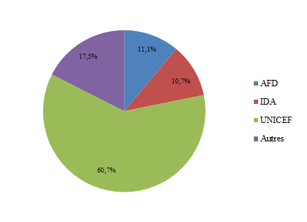

Graphique 03 : Emprunts extérieurs

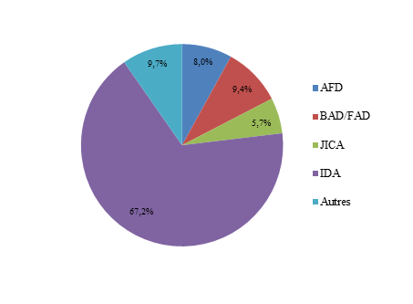
En ce qui concerne le financement interne, avec une réalisation en terme nominal de 297,6 mds d’Ariary, le taux d’exécution des dépenses d’investissement est de 16,0% des crédits ouvert par la loi de finances si l’objectif semestriel escompté est de 41,8%.

SOLDE BUDGETAIRE

Le niveau du déficit sur base engagement est inférieur au programme en se situant à 726,2 milliards d’Ariary contre une prévision de 1 374,6 milliards d’Ariary. Cette amélioration résulte principalement de la faiblesse du décaissement des tirages sur les emprunts extérieurs pour financer les dépenses d’investissement. Le déficit sur base caisse s’est tablé à 949,0 mds d’Ariary en tenant compte de l’apurement net des arriérés au cours du premier semestre.

FINANCEMENT

Le déficit a été financé à hauteur de 76,3 % par l’extérieur et de 23,7 % par l’intérieur.
- L’apport net de l’extérieur se totalisant à 723.9 milliards d’Ariary est constitué par des emprunts pour financer les projets d’investissement d’un montant de 430,4 milliards d’Ariary et par des appuis budgétaires de 479,8 milliards d’Ariary. Les appuis budgétaires décaissés durant ce premier semestre sont les aides d’urgences de la BAD (43,01 millions USD) et l’appui politique de développement de la part de la Banque Mondiale pour la riposte Covid-19 (78,02 millions USD).

- Le financement intérieur net se situe à 225,1 milliards d’Ariary. Il est constitué principalement, par le recours à des émissions de titres du Trésor et par la rétrocession par la BFM, dans le cadre du programme FEC, du fonds décaissé par le FMI (69,32 millions USD).
Contrairement aux bons du Trésor non bancaire dont l’encours a diminué de 20,9 milliards d’Ariary les bons du Trésor auprès du système bancaire ont contribué à 214,6 milliards d’Ariary du financement.

Tableau 04 : Evolution des encours des Bons de Trésor (en mds Ariary)

